ИНТЕЛЛЕКТУАЛЬНАЯ ИГРА ПО БИОЛОГИИ
ДЛЯ УЧАЩИХСЯ 7-Х 8-Х КЛАССОВ
Цели игры: расширение кругозора учащихся, активизация интеллектуальной деятельности через использование формы игры; повышение интереса к предмету биологии; формирование умений обдумывать и принимать решения; развитие навыка работы в команде.
Правила игры:
В игре могут принимать участие как команды, так и отдельные учащиеся.
Игра состоит из раунда с 35 вопросами и финального раунда из 5 вопросов-ребусов
Вопросы раунда сгруппированы в 7 тем по 5 вопросов. Стоимость вопросов: 100, 200, 300, 400, 500 баллов.
Правильный ответ приносит сумму, равную стоимости вопроса на игровом табло, неправильный ответ лишает игрока указанной суммы.
Вместо любого вопроса игроку или команде может выпасть "кот в мешке" или "аукцион".
Если достался «Кот в мешке», игрок или команда обязана передать вопрос кому-то из соперников. Отвечать на такой вопрос может только тот игрок или команда, которому подбросили «Кота».
Если вопрос оказывается аукционом, то игроки или команды торгуются за него, и в результате он достаётся тому, кто сделал наибольшую ставку. Минимальная ставка — номинал вопроса, ставки должны быть кратны 100 очкам, при этом ставка игрока или команды не может превышать суммы у него на счету.
В финальном раунде разыгрывается 5 вопросов-ребусов, причём отвечать на них обязаны все участники.
Победитель тот, кто набрал большую сумму по итогам игры.

Краеведение

1.В каком году был создан заповедник Брянский лес (1987 году 14 июля)
2. Как называется редкое растение Брянщины, цветок которого напоминает туфельку? (венерин башмачок)
3.Как называется самое крупное копытное животное на территории Брянской области? (зубр)
4.Как называется самое крупное животное семейства кошачьих, обитающее в Брянских лесах?(Рысь)
5. Кто является символом заповедника Брянский лес (чёрный аист)

Птицы
1.Самая крупная птица? (африканский страус: рост-2,7м, вес-70-90кг)
2.Самая быстрая птица? (стриж).
3. Какой город носит название птицы? (орёл)
4. У какой птицы самый длинный язык? (У дятла).
5. Эта птица выводит птенцов зимой (клест)

Животные
1.Самое быстрое животное суши. (Гепард).
2.Сколько ног у паука? (Восемь).
3.Сколько шейных позвонков у жирафа? (Семь).
4.Где у кузнечика ухо? (На ноге).
5. У какого животного жир зеленого цвета? (У крокодила).

Растения
1.Какое растение дает лучший мед? (Липа).
2.Какую траву узнают даже слепые? (Крапива).
3.Самая высокая трава семейства злаковых. (Бамбук). ( кот в мешке)
4.Соком какого растения выводят бородавки? (Чистотел)
5.Из древесины какого дерева делают спички? (Осина).

Загадки
1.Не воин, а со шпорами, не караульщик, а кричит. (Петух)
2.Стоит копна спереди вилы, сзади метла. (Корова)
3. Что в хлебе родится, а есть, не годится? (Василёк) (аукцион)
4. Цветок напрасный, плод опасный. (Картофель)
5. Вырастает он в воде, хоть совсем не рыбка; а положишь на столе – беленькая глыбка. (Рис)

Литература
1.Назовите птицу, из-под пера которой вышло множество литературных шедевров? (гусь)
2.Кого знаменитый Балда назвал своим «меньшим братом» и выставил вместо себя соревноваться в беге с морским бесёнком? (зайца)
3.Назовите трусливое животное из сказки А.Волкова «Волшебник Изумрудного города»? (лев)
4.Назовите единственную пантеру, которая известна нам по имени? (багира)
5.Имя какого головоногого моллюска носил подводный корабль капитана Немо из книги Ж.Верна «2000 лье под водой»? (наутилус)

Биологические омонимы

1.Не только принадлежность для соколиной охоты, но и часть корня.
(Чехлик)
2.Не только специалист по подводным работам, но и крупная собака-спасатель.
(Водолаз)
3.Не только женские украшения для лица и тела, но и назойливые двукрылые летающие насекомые.
(Мушки)
4.Не только единица скорости морских судов, но и участок стебля.
(Узел)
5.Не только астрономический прибор, но и порода золотой аквариумной рыбки.
(Телескоп)

Финал: Ребусы

пословица

человек

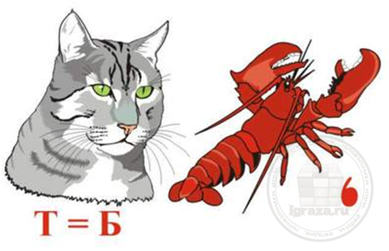кобра
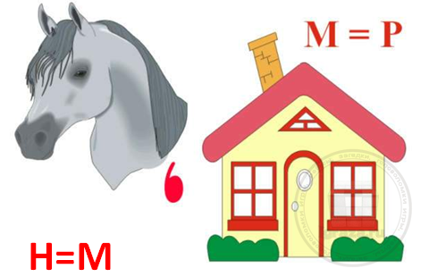помидор
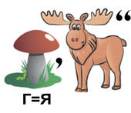ярило

Литература:

- Касаткина Н.А. «Внеклассная работа по биологии 3-8 классы», Волгоград, из-во «Учитель», 2001г.
- Лавров М.Т., Мурахтанов Е.С., Никончук В.Н. «Редкие и охраняемые животные и растения Брянской области. Вариант Красной книги», Брянск, 1993г.
- Лернер Г.И. «Биология животных. Тесты и задания», М., из-во «Аквариум», 2000г.
- Рохлов В., Теремов А., Петросова Р. «Занимательная ботаника», М., из-во «АСТ-ПРЕСС», 1998г.
- Сорокина Л.В. «Тематические игры и праздники по биологии», Владимир, из-во «ТЦ Сфера», 2001г.

